Отчёт по лабораторной работе 9

Командная оболочка Midnight Commander

Чуева Злата Станиславовна

Содержание

Цель работы 1

Задание 1

Теоретическое введение 1

Выполнение лабораторной работы 2

Выводы 2

Контрольные вопросы 2

Список литературы 4

# Цель работы

Освоение основных возможностей командной оболочки Midnight Commander. Приобретение навыков практической работы по просмотру каталогов и файлов; манипуляций с ними.

# Задание

1. Задание по mc

2. Задание по встроенному редактору mc

3. Ответить на контрольный вопросы

# Теоретическое введение

Командная оболочка — интерфейс взаимодействия пользователя с операционной системой и программным обеспечением посредством команд.

Midnight Commander (или mc) — псевдографическая командная оболочка для UNIX/Linux систем. Для запуска mc необходимо в командной строке набрать mc и нажать Enter . Рабочее пространство mc имеет две панели, отображающие по умолчанию списки файлов двух каталогов.

# Выполнение лабораторной работы

1. Изучить информацию о mc, вызвав в командной строке man mc. (см Рис 1 и Рис 2)

2. Запустить из командной строки mc, изучить его структуру и меню. (см Рис 1)

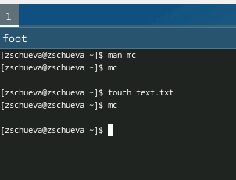

Рис 1

Рис 2

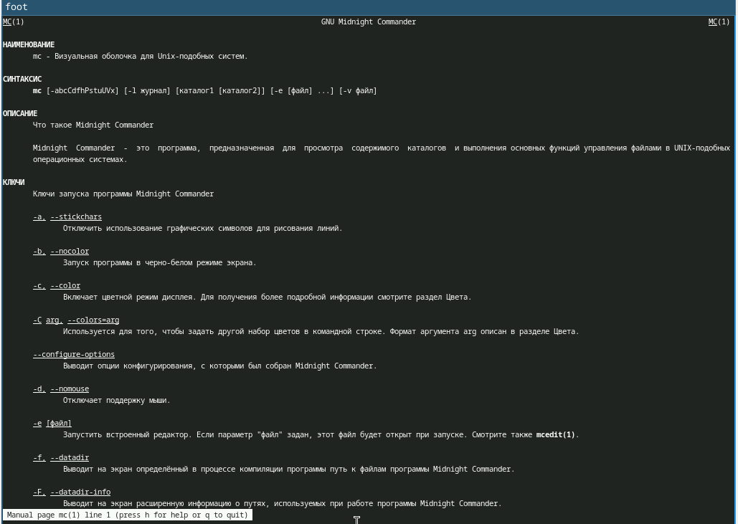

3. Выполнить операции в mc, используя управляющие клавиши:

• Перемещение между панелями: Клавиша Tab для переключения между левой и правой панелями.

• Выделение файлов: Перемещение по файлам с помощью стрелок и нажатия Insert для выделения файла.

• Копирование файлов: F5 (Copy).

• Перемещение файлов: F6 (Move).

• Получение информации о файлах: Выделить файл и нажать F3 (View) для просмотра или F4 (Edit) для редактирования.

4. Перейти к левой или правой панели и использовать клавиши F1 до F10 для выполнения команд из меню.

5. Использование подменю Файл

• Просмотр содержимого текстового файла: Выделить файл и нажать F3.

• Редактирование содержимого текстового файла (без сохранения): Выделить файл и нажать F4, затем внести изменения и закрыть редактор без сохранения.

• Создание каталога: НажатьF7, ввести имя нового каталога и подтвердить.

• Копирование файлов в созданный каталог: Выбрать файл, нажать F5, указать путь к новому каталогу и подтвердить.

6. Использование подменю Команда

• Поиск файла: Нажать F9, выбрать "Команда" → "Поиск" и ввести условия поиска (например, *.c).

• Выбор и повторение предыдущей команды: Нажать F9, выбрать "Команда" → "Повторить".

• Переход в домашний каталог: Нажать Ctrl + Home.

• Анализ файла меню и файла расширений: Использовать команду F9, выбрать "Команда" → "Редактировать" и открыть соответствующий файл.

7. Вызов подменю Настройки

• Нажать F9, выбрать "Настройки" и изменить настройки экрана, такие как:

• Full screen: Включение полноэкранного режима.

• Double Width: Изменение ширины шрифта.

• Show Hidden Files: Показ скрытых файлов.

**Задание по встроенному редактору mc**

8. Создать текстовой файл text.txt. (см Рис 1 и Рис 3)

Рис 3

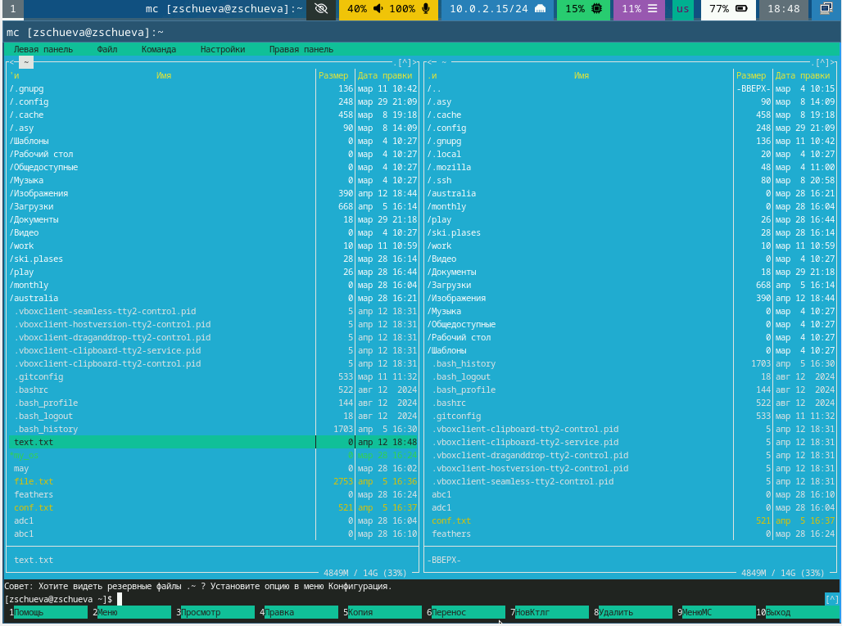

9. Открыть этот файл с помощью встроенного в mc редактора. (см Рис 4)

Рис 4

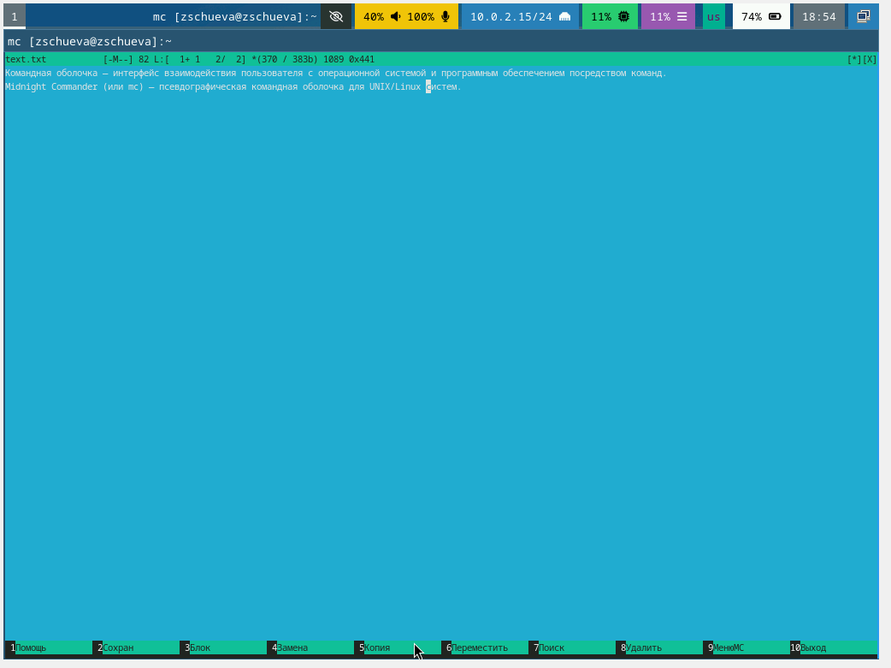

10. Вставить в открытый файл небольшой фрагмент текста, скопированный из любого другого файла или Интернета. (см Рис 4)

11. Проделать с текстом следующие манипуляции, используя горячие клавиши:

* **Удаление строки текста**

Переместить курсор на строку, которую нужно удалить, и нажать Ctrl + K.

* **Выделение фрагмента текста и копирование его на новую строку**

Переместить курсор в начало фрагмента, нажать Ctrl + Shift + 6 (или Ctrl + ^) для начала выделения.

Переместить курсор до конца фрагмента.

Нажать Alt + 6 для копирования выделенного текста.

Перейдите на новую строку и нажать Ctrl + Y для вставки.

* **Выделение фрагмента текста и перенос его на новую строку**

Повторить действия выделения, как в предыдущем пункте, затем вместо Alt + 6 переместиться на новую строку и нажать Ctrl + U для переноса текста.

* **Сохранение файла**

Нажать F2, чтобы сохранить изменения.

* **Отмена последнего действия**

Нажать Ctrl + Z, чтобы отменить последнее действие.

* **Переход в конец файла и написание текста**

Нажать Ctrl + End, чтобы перейти в конец файла, и ввести текст.

* **Переход в начало файла и написание текста**

Нажать Ctrl + Home, чтобы перейти в начало файла, и ввести текст.

* **Сохранение и закрытие файла**

Нажать F2, чтобы сохранить изменения, затем F10, чтобы закрыть редактор.

# Выводы

Освоила основные возможностей командной оболочки Midnight Commander. Приобрела навыки практической работы по просмотру каталогов и файлов; манипуляций с ними.

# Контрольные вопросы

**1. Режимы работы в mc** Midnight Commander имеет несколько режимов работы:

• **Режим навигации**: Основной режим, в котором пользователь может просматривать файлы и каталоги, перемещаться по ним, открывать и редактировать файлы.

• **Режим редактирования**: В этом режиме открывается встроенный текстовый редактор (mcedit), позволяющий редактировать текстовые файлы.

• **Режим просмотра**: Позволяет просматривать содержимое файлов без редактирования, используется для быстрого просмотра текстовых и бинарных файлов.

• **Режим командной строки**: Позволяет вводить команды shell непосредственно в mc, что дает возможность выполнять любые команды Linux.

**2. Операции с файлами** Некоторые операции с файлами, которые можно выполнить как через командную строку, так и через меню mc:

• **Копирование файлов**: • Команда shell: cp source.txt destination.txt • В mc: Выделите файл и нажмите F5 для копирования.

• **Перемещение файлов**: • Команда shell: mv source.txt destination.txt • В mc: Выделите файл и нажмите F6 для перемещения.

• **Удаление файлов**: • Команда shell: rm file.txt • В mc: Выделите файл и нажмите F8 для удаления.

• **Создание каталогов**: • Команда shell: mkdir new_directory • В mc: Нажмите F7 для создания нового каталога.

**3. Структура меню левой (или правой) панели mc** Левая и правая панели mc представляют собой файловые менеджеры, где отображаются содержимое каталогов. Основные элементы:

• **Список файлов и каталогов**: Отображает файлы и подкаталоги текущего каталога.

• **Строка состояния**: Показывает текущий каталог, количество файлов и доступное пространство на диске.

• **Команды**: В верхней части панели отображаются команды, такие как F5 (копировать), F6 (переместить), F7 (создать каталог) и т.д.

**4. Структура меню Файл** Меню "Файл" включает в себя следующие команды: • **Открыть**: Открывает выбранный файл в редакторе или просмотрщике.

• **Копировать**: Копирует выделенные файлы или каталоги.

• **Переместить**: Перемещает выделенные файлы или каталоги.

• **Удалить**: Удаляет выделенные файлы или каталоги.

• **Создать каталог**: Создает новый каталог в текущем месте.

• **Переименовать**: Переименовывает выделенный файл или каталог.

**5. Структура меню Команда** Меню "Команда" позволяет выполнять различные действия:

• **Выполнить команду**: Открывает командную строку для ввода shell-команд.

• **Показать историю команд**: Позволяет просмотреть ранее введенные команды.

• **Открыть терминал**: Запускает новый терминал для выполнения команд.

**6. Структура меню Настройки** Меню "Настройки" позволяет изменять параметры mc:

• **Настроить внешний вид**: Настройка цветовой схемы и шрифта.

• **Подсветка синтаксиса**: Включение/выключение подсветки синтаксиса для различных языков программирования.

• **Настройки клавиатуры**: Изменение сочетаний клавиш для выполнения команд.

**7. Встроенные команды mc** Некоторые встроенные команды mc:

• **cd**: Переход в указанный каталог.

• **ls**: Отображение содержимого текущего каталога.

• **cp**: Копирование файлов и каталогов.

• **mv**: Перемещение или переименование файлов и каталогов.

• **rm**: Удаление файлов и каталогов.

**8. Команды встроенного редактора mc** Команды встроенного редактора (mcedit):

• **Ctrl + O**: Открыть файл.

• **Ctrl + S**: Сохранить изменения.

• **Ctrl + X**: Закрыть редактор.

• **Ctrl + K**: Удалить строку.

• **Ctrl + U**: Вставить текст из буфера обмена.

**9. Средства для создания пользовательских меню** Midnight Commander поддерживает создание пользовательских меню через файл конфигурации .mc/ini. Пользователи могут добавлять свои команды и настраивать горячие клавиши для быстрого доступа.

**10. Средства для выполнения действий над текущим файлом** Midnight Commander позволяет выполнять действия над текущим файлом через контекстное меню или комбинации клавиш, например:

• **Копирование**, **перемещение**, **удаление**, **переименование** — все эти действия можно выполнить как через меню, так и с помощью горячих клавиш, что позволяет пользователю настраивать работу под свои нужды. Эти характеристики помогут вам лучше понять функциональность Midnight Commander и его возможности в управлении файлами.

# Список литературы